**Opis i instrukcije za korišćenje aplikacije**

**PidGct** je desktop aplikacija koja u realnom vremenu simulira kontrolni panel (SCADA) za monitoring i upravljanje postrojenjem za kondicioniranje vrelih otpadnih gasova u cilju njihove pripreme za filtriranje pre ispuštanja u atmosferu.

Ideja za izradu ove aplikacije proistekla je iz namere da se u toku procesa izrade primene savladane veštine tokom procesa učenja različitih oblasti iz programiranja, kao i suočavanje sa izazovima u toku izrade aplikacije i da se njihovim rešavanjem izvrši unapređenje postojećih veština i znanja. Dodatno izazov je bio i da se napravi jedna kompleksna aplikacija koja se zasniva na modelu realnog sistema, i koja prevazilazi primere koji se obrađuju u tutorijalima.

Ovaj dokument sastoji se iz sledećih delova:

1. Opis postrojenja
2. Startovanje procesa i opis procesne logike sistema.
3. Podešavanje hemijskog sastava gasova
4. Regularno zaustavljanje procesa (isključivanje postrojenja)
5. Instalacija aplikacije
6. Deinstalacija aplikacije
7. Dodatne napomene

**1 Opis postrojenja**

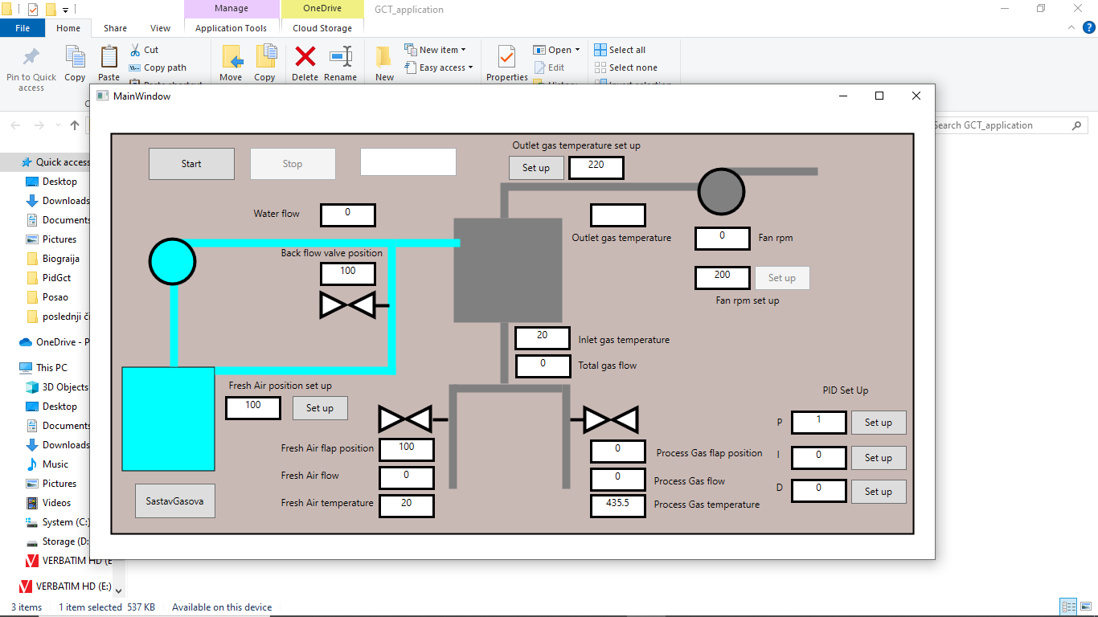

10

3

6

7

8

9

2

1

5

4

Slika 1 Glavni prozor

Legend:

1. Dugme za start sekvence- Odmah nakon starta biva nedostupno
2. Dugme za stop sekvence - Odmah nakon pokretanja sekvence biva nedostupno
3. Pumpa za vodu sa konstantnim brojem obrtaja, protok vode regulisan je pozicijom ventila za vodu na povratnom cevovodu
4. Rezervoar za vodu
5. Rashladna kula
6. Klapna za hladan gas(svež vazduh)
7. Klapna za procesni (vreo) gas
8. Dugme za potvrdu nove vrednosti broja obrtaja venilatora
9. Ventilator
10. Dugme za otvaranje podprozora za podešavanje hemijskog sastava gasova

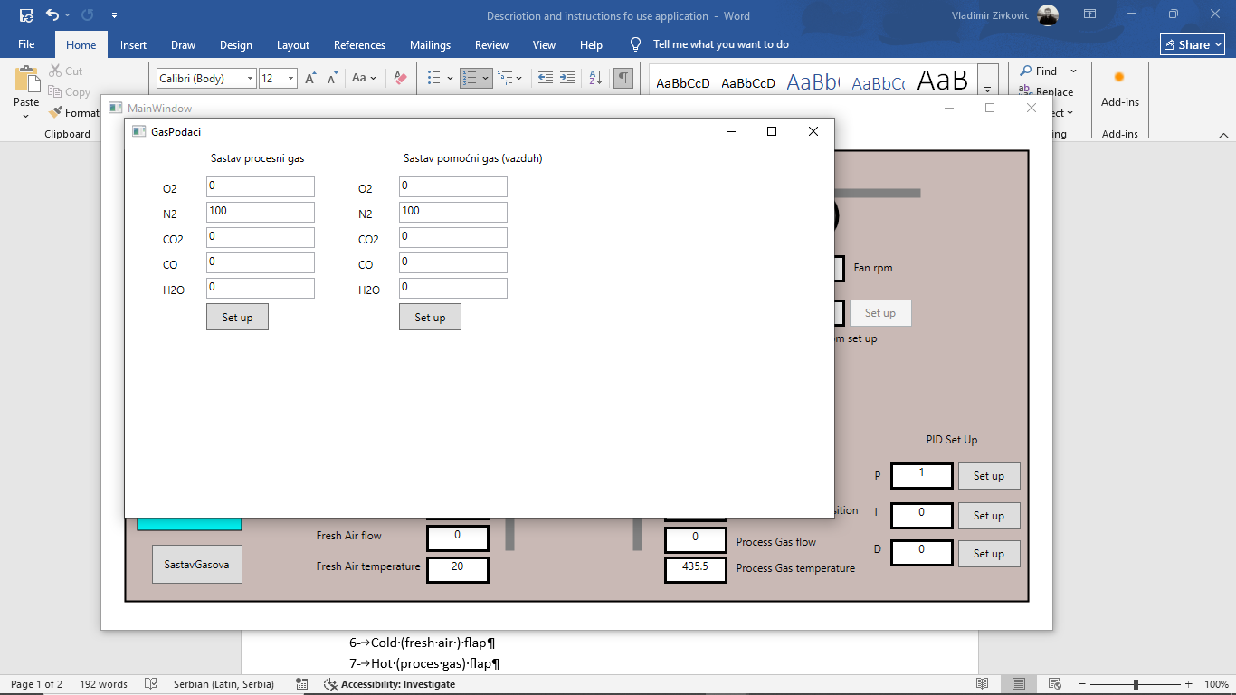

Slika 2 – Podprozor za postavku hemijskog sastava gasova

Postrojenjenje se sastoji od gasovoda koji je u početnom delu podeljen u dva segmenta. Kroz jedan protiče hladan gas (ili svež vazduh), dok kroz drugi procesni gas (vreli gas). Ovi segmenti su snabdeveni klapnama (6 i 7) koje regulišu protok gasova u ovim segmentima. Klapne rade sinhrono – dok se jedna zatvara, druga se otvara. Na taj način reguliše se strujanje gasa ka rashladnoj kuli (5) koja je snabdevena diznama za rasprskavanje vode. Ovako kondicioniran gas, nakon tretmana u rashladnoj kuli vodi se dalje gasovodom do ventilatora (9) koji obezbeđuje protok gasa kroz sistem i otprema gas prema sledećoj tački procesa.

Drugi deo postrojejanja sastoji se od sistema za ubrizgavanje vode u rashadnu kulu. Ovaj sistem sastoji se od rezervoara za vodu (4) pumpe stalnog broja obrtaja (3) i sistema cevi za napajenje vodom dizni za rasprskavanje koje se nalaze u rashladnoj kuli. Na povratnoj cevi ka rezervoaru za vodu,nalazi se automatski regulacioni ventil, koji reguliše dotok potrebne količine vode za hlađenje gasova u rashladnoj kuli.

Celokupan sistem opremljen je senzorikom, i tačkama za podešavanje i regulaciju pomoću kojih se upravlja procesom tokom rada.

Od senzorike u sistemu se nalaze:

* Tempetaturni senzori
* Merači protka gasa i vode
* Senzori položaja klapni i ventila
* Senzor brzine obrtaja ventilatora

Regulaciona oprema sastoji se iz sledećih tačaka:

* Podešavanje pololožaja klapni za regulisanje protoka kroz segmente gasovoda sa hladan gas, odnosno vreli gas (Fresh Air position set up)
* Podešavanje broja obrtaja ventilatora(Fan rpm set up)
* Podešavanje izlazne temperature gasova nakon rashladne kule (Outlet gas temperature set up)

Da bi aplikacija bila u što bližoj sličnosti sa realnim sistemom, ostvarena je mogućnost promene hemjskog sastava gasova koji ulaze u proces, jer od hemijskog sastava gasova zavisi i toplotni kapacitet gasa, a samim tim i njegova temperatura. Ovo je omogućeno na podprozoru (Slika 2 – Podprozor za postavku hemijskog sastava gasova) koji se otvra klikom na dugme „Hemijski sastav gasova“ (10).

**2 Startovanje procesa i opis procesne logike sistema.**

Klikom na dugme „Start“ (1), uključuje se ventilator (9). Vizalizacija signalizira startovanje ventilatora prelaskom boje ventilatora i gasovoda iz sive u zelenu.

Ventilator nakon startovanja ubrzava do 800 o/min u intervalima po 100 okretaja. Ovo se ne dešava u realnom sistemu i ovde je urađeno da bi se aplikacija što pre dovela u radno stanje procesa.

U momentu startovanja klapna za regulaciju protoka gasova u segmentu (6) je otvorena 100% dok je klapna za procesni gas (7) zatvorena (0%).

Kada se brzina ventilatora ustali na 800 o/min, može se izvršiti promena broja obrtaja ventilatora upisivanjem nove vrednosti u polje (Fan rpm set up) i klikom na dugme „Set up“. Brojeve obrtaja postavljati u opsgu 800-990 o/min. Brzina ventilatora se menja u koracima 1 o/s.

Preraspodela protoka hladnog i toplog gasa u segmentima gasovoda podešava se postavljanjem nove vrednosti za položaj klapne svežeg vazduha (6) upisom nove vrednosti u odgovarajuće polje i zatim klikom na dugme „Set up“. Klapne na segmentima gasovoda rade sinhrono i postavljaju se na novi zadati položaj brzinom 1%/s.

Deo postrojenja za ubrizgavanje vode je u stanju mirovanja dok se ne dostignu određeni procesni uslovi (temperatura gasova nakon rashadne kule - „Outlet gas temperature“).

* Postrojenje za ubrizgavanje vode se uključuje kada temperatura gasova iza rashladne kule („Outlet gas temperature“) dostigne vrednost koja je 20 stepeni niža od zadate temperature izlaznih gasova (Outlet gas temperature set up). Uključaje se pumpa (3) za vodu a automatski regulacioni ventill za vodu (Back flow valve) ostaje u početnoj poziciji 100%. Ovim se obezbeđuje pripravnost sistema da izvrši hlađenje ubrizgavanjem vode, a otvorenost ventila 100% obezbeđuje recirkulaciju kompletne količine vode nazad u rezervoar za vodu (4). Vizualizacija prikazuje prelazak boje pumpe i segmenta sistema za protok vode iz svetlo plave u tamno plavu boju.
* Kada vrednost izlazne temperature gasova iza rashladne kule („Outlet gas temperature“) dostigne vrednost zadate temperature gasova izlaznih gasova iz rashladne kule (Outlet gas temperature set up), šalje se signal automatskom regulacionom ventilu (Back flow valve), koji se postavlja na novu poziciju. Pomeranje ventila je u koracima 1%/s. Zatvaranjem ventila omogućeno je da se deo vode usmeri ka diznama rashladne kule i hlađenje gasova počinje. Ovaj proces se dešava u ciklusima sve dok se ne izjednače temperatura izlaznih gasova („Outlet gas temperature“) i zadata temperatura izlaznih gasova iz rashladne kule (Outlet gas temperature set up). U realnosti (a i u ovoj aplikaciji) to je malo verovatno, tako da će nova pozicija ventila biti zadata u skladu sa razlikom ove dve temperature. Drugim rečima izlazna temperatura gasova iz rashladne kule („Outlet gas temperature“) će oscilovati u uskom temperaturnom pojasu oko zadate temperature izlaznih gasova iz rashladne kule (Outlet gas temperature set up), a u skladu sa pozitivnom ili negativnom razlikom ove dve temperature, nova pozicija automatskog regulacionog ventila za vodu (Back flow valve), će biti zadata u skladu sa hodom ventila od 1%/s (zatvara ili otvara).

Podešavanje vrednosti temperature izlaznih gasova iz rashladne kule (Outlet gas temperature set up) omogućava postavljanje praga ukjučivanja i isključivanja sistema za ubrizgavanje vode, kao i vrednost temperature izlaznih gasova iz rashladne kule („Outlet gas temperature“) koju treba postići. Podešavanje ove temperature vrši se upisom odgovrajuće vrednosti u polje (Outlet gas temperature set up) i klikom na dugme „Set up“. Preporučuje se da se ova temperatura podesi pre starta postrojenja, ili je u toku rada postrojenja menjati u malim koracima, što odgovara radu ovog postrojenja u realnosti.

**3 Podešavanje hemijskog sastava gasova**

Da bi sistem što više odgovarao realnosti u aplikaciji je omogućeno da se naprave različite postavke hemijskog sastava gasova. Ovo je omogućeno otvaranjem podprozora klikom na dugme „Hemijski sastav gasova“ (10). Ovaj podprozor se otvara nakon starta aplikacije na dugme „Start“(1), u protivnom se u podprozoru ne prikazuju vrednosti.

Trenutna postavka u alikaciji odgovara realnim vrednostima za procesni gas dok je za hladan gas postavka koja odgovara hemijskom sastavu vazduha. Treba imati u vidu da je procentualni udeo azota (N2) zavistan od postavke procentualnog sastava kiseonika (O2).

Ukoliko se ima namera menjanja ovih parametara, preporučljivo je negde zapisati trenutne vrednosti pre promene, jer sistem trenutno nema mogućnost resetovanja na podrazumevane (početne vrednosti).

**4 Regularno zaustavljanje procesa (isključivanje postrojenja)**

Klikom na dugme „Stop“ (2) omogućeno je regularno zaustavljanje postrojenja.

Zaustavljanje postrojenja dešava se u sekvencama:

1. Klikom na dugme „Stop“ (2) automatski se postavlja zadata vrednost klapne svežeg vazduha (Fresh air position flap) na 100 %. U skladu sa ovom novom postavkom klapna svežeg vazduha i klapna procesnog vazduha zauzimaju zadate položaje hodom od 1%/s.
2. U skladu sa novim postavkama klapni menja se ulazna i izlazna temperatura gasova rashladne kule, i samim tim se upravlja automatskim ventilom za protok vode koji se hodom od 1%/s postavlja na novi položaj u skladu sa zadatom temperaturom izlaznog gasa iz rashladne kule (Outlet gas temperature set up).
3. Kada razlika vrednosti zadate temperature izlaznog gasa iz rashladne kule (Outlet gas temperature set up). i temperature izlaznih gasova iz rashladne kule („Outlet gas temperature“) postane veća od 20 stepeni C, isključuje se pumpa za vodu (3). Vizualizacija menja boju iz tamno plave u svetlo plavu za pumpu i sistem cevi za cirkulaciju vode u postrojenju za napajanje vodom.
4. Nakon dostizanja pozicije klapne svežeg vazduha (6) pozicije 100 %,isključuje se ventilator (9). Vizualizacija za protok gasova i rad ventilatora prelaze iz zelene u sivu boju.
5. Sekvenca se završava i postrojenje je zaustavljeno. Na dugme „Start“ (1) postrojenje se može ponovo startovati.

**5 Instalacija aplikacije**

1 Zipovani fajl GCT_application raspakovati u folderu gde se nalazi

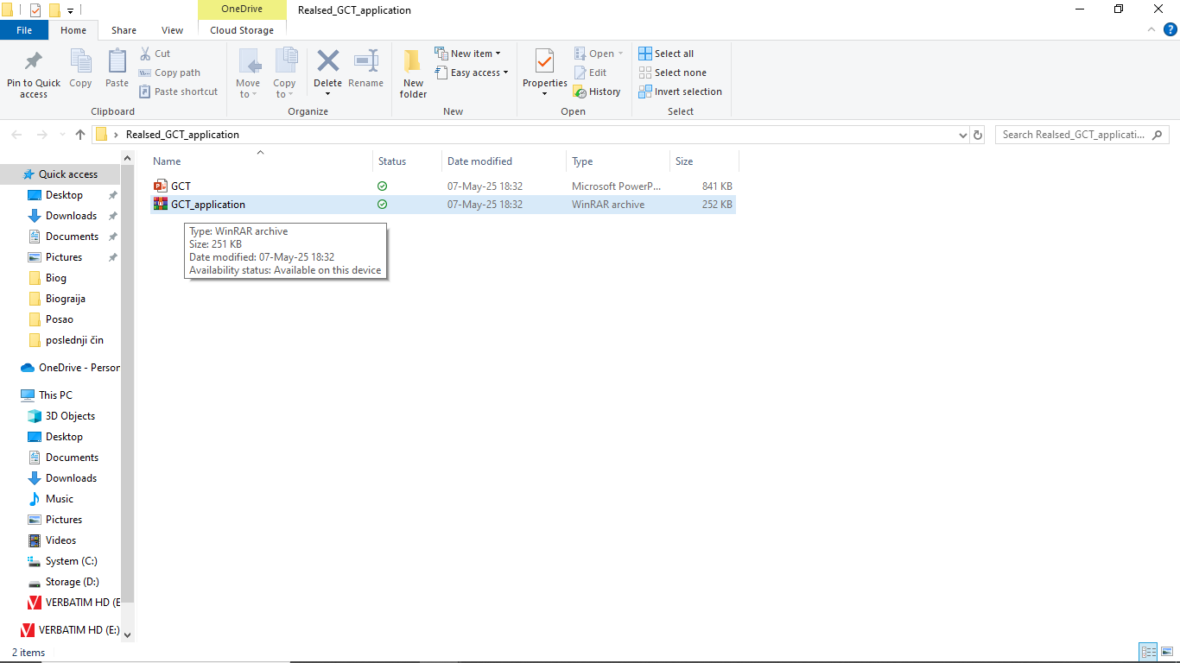

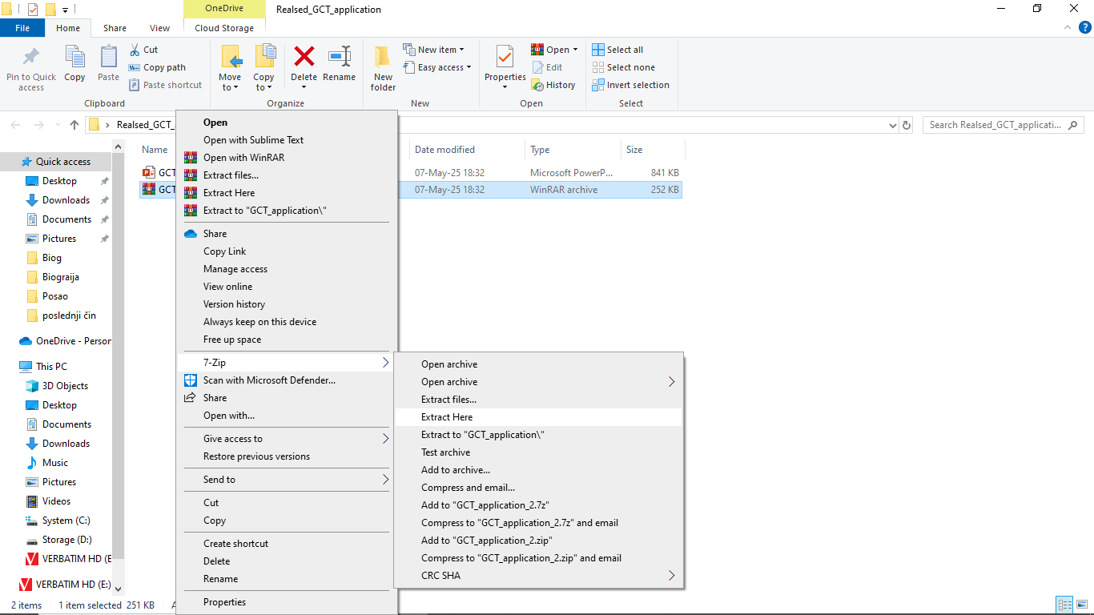

2 Otvoriti raspakovani folder i dvoklik na setup

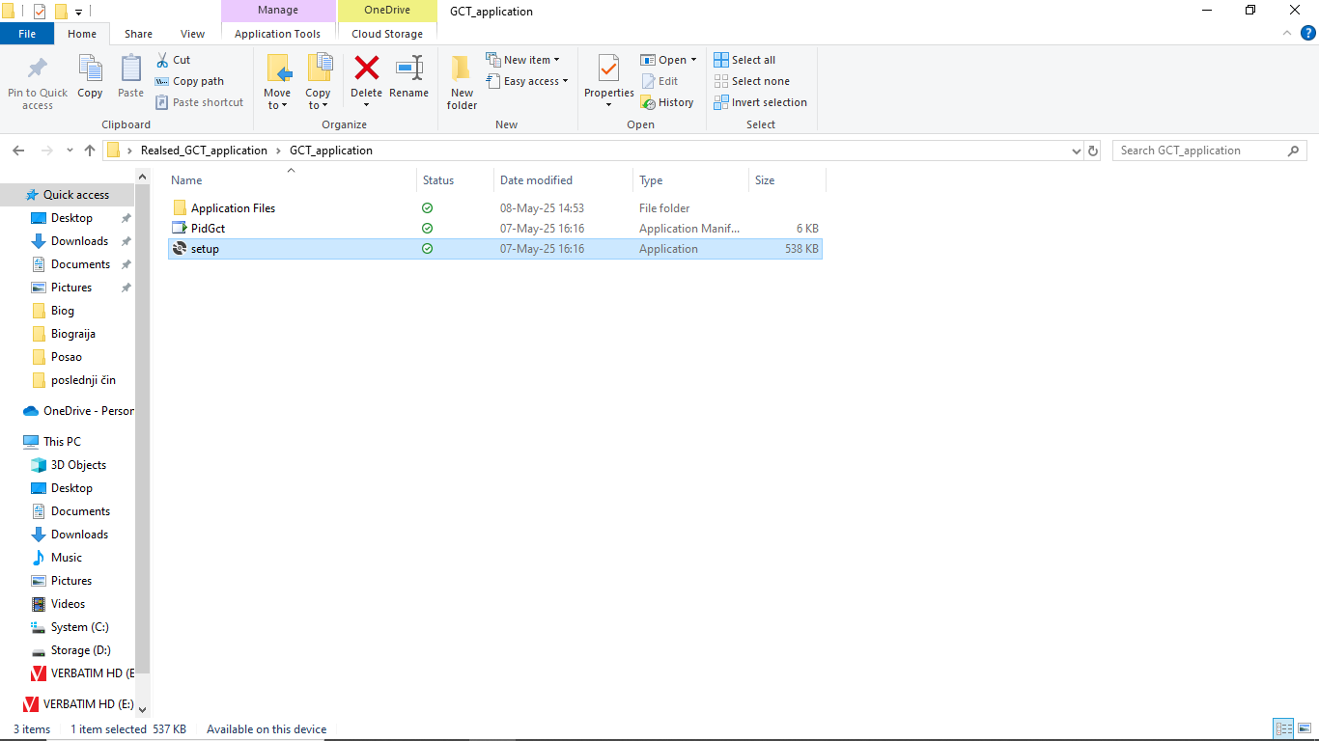

3 Otvara se pop-up prozor za pokretanje instalacije

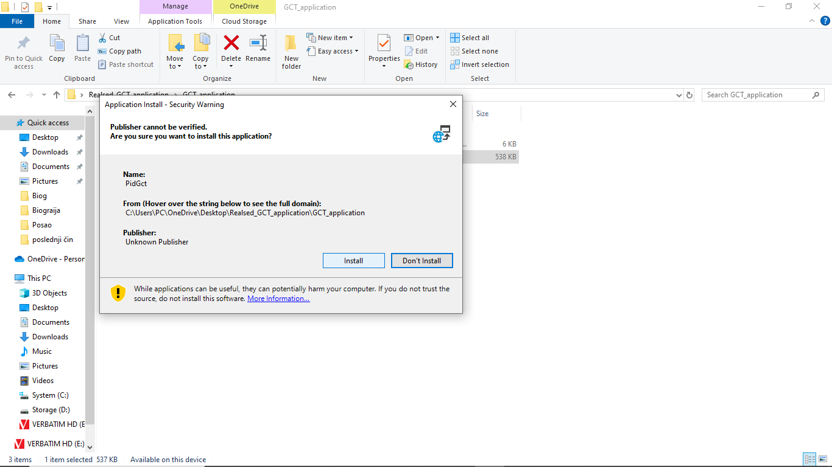

Klakom na install pokreće se proces instalacije i nakon završetka aplikacija se otvara i spremna je za korišćenje.

Instalirana aplikacija se može pronaći klikom na dugme „Start“ u task baru.

Aplikacija se može prevući na desktop ili postaviti na nekoliko različitih lokacija prikazanih u „More“

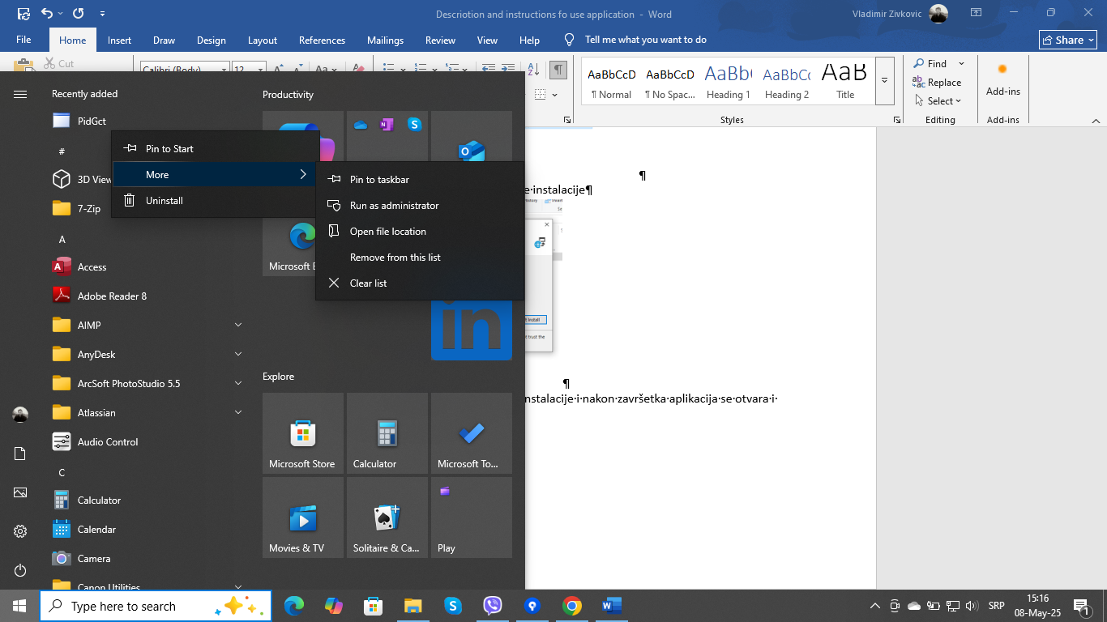

**6 Deinstalacija aplikacije**

1 Instalirana aplikacija se može pronaći klikom na dugme „Start“ u task baru.



2 Klikom na selekciono polje „Uninstall“ otvara se prozor gde su instalirani programi na Control panel.

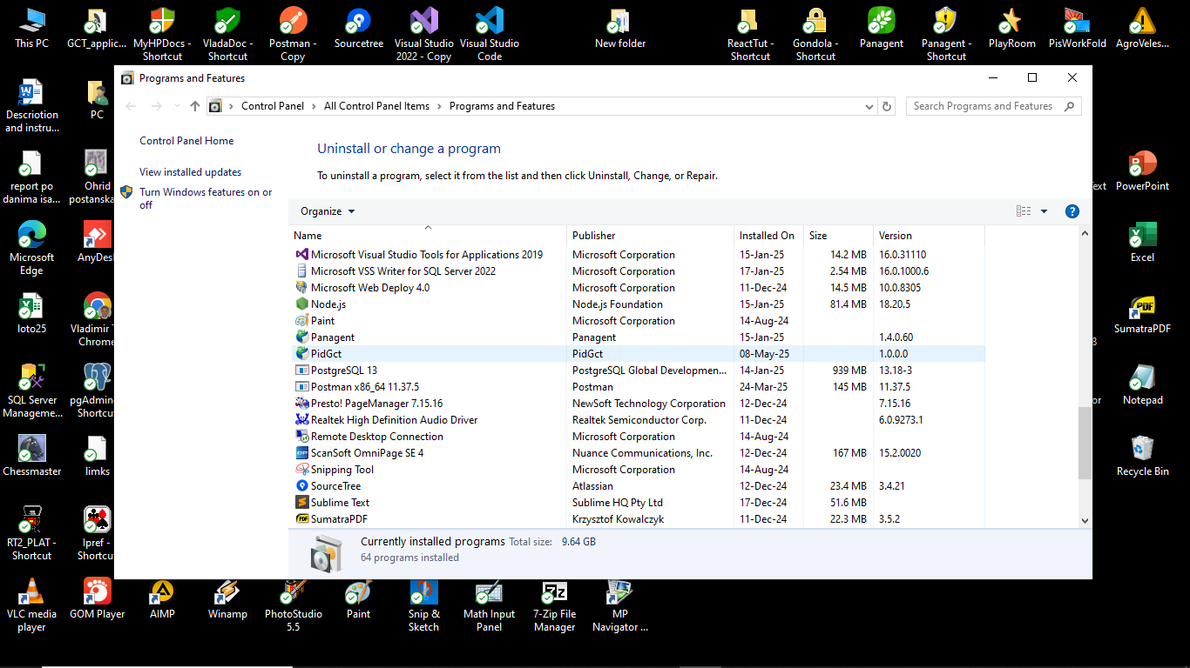

3 Pronaći „PidGct“ i desnim klikom otvoriti opciju za deinstaliranje

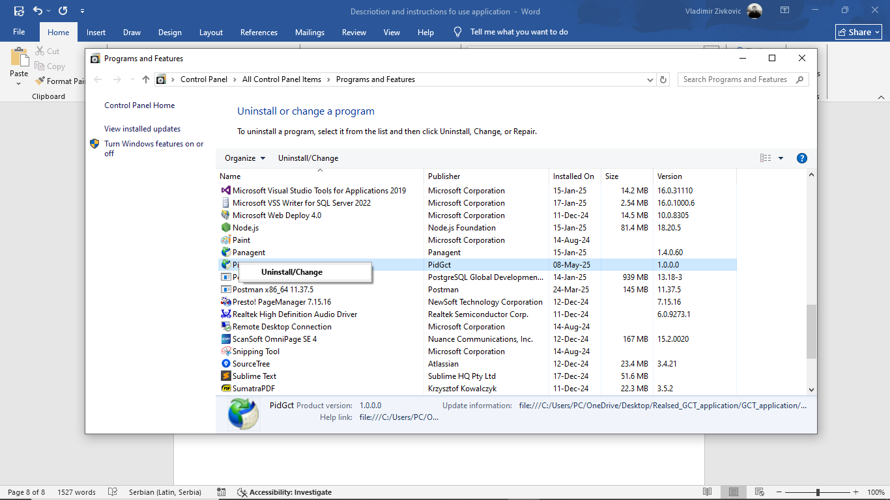

i kliknuti na ponuđenu opciju.

4 Otvara se pop-up prozor sa opcijom za deinstaliranje

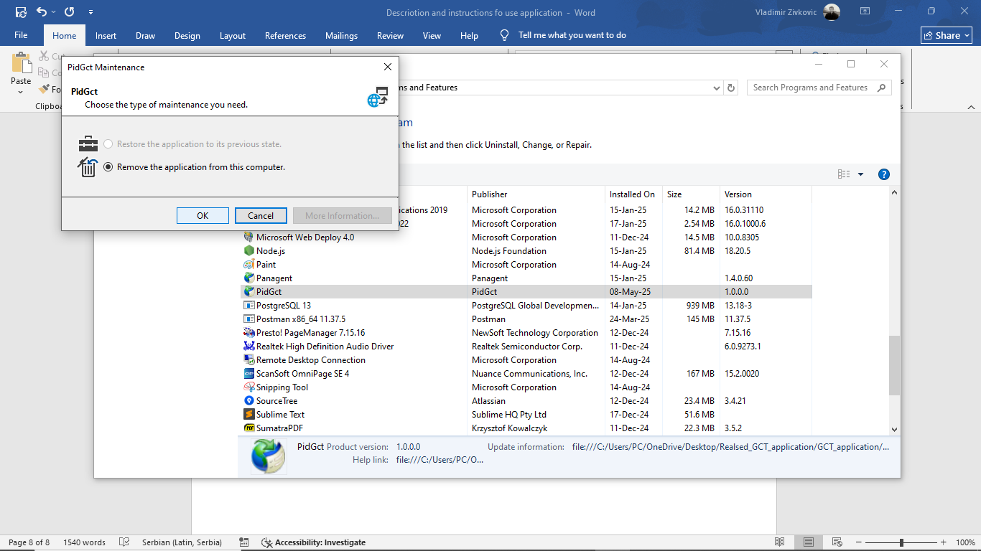

5 klikom na „OK“ pokreće se deinstalacija

**7 Dodatne napomene**

Aplikacija je razvijena u programskom jeziku C#, uz korišćenje WPF frameworka i MVVM arhitektonskog obrasca.

Izračunavanje potrebne količine vode za hlađenje gasa vrši se pomoću formule

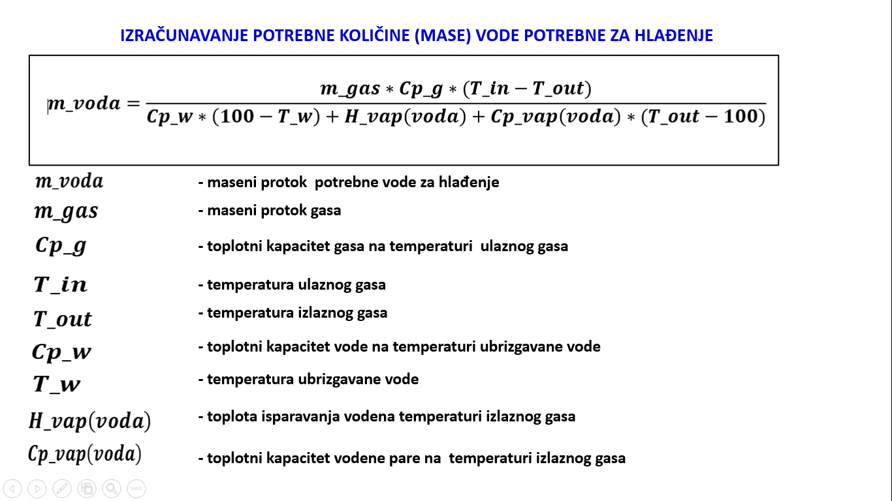

Vrednost protoka gasa u zavisnosti od broja obrtaja venilatora izračuniva se iz dijagrama karakteristike ventilatora. Vrednost protoka za konkretan primer nalazi se kao vrednost x ose na tački preseka plave i crvene krive.

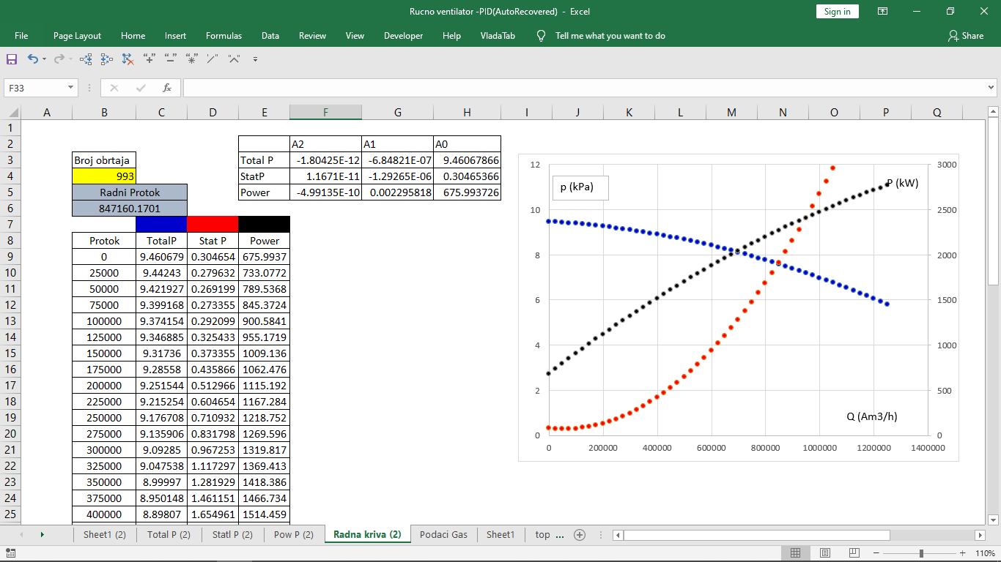

U aplikaciji je korišćena vrednost toplote isparavanja vode (Hvap) kao zavisna vrednost trenutne temperature procesa, to takođe važi i za toplotne kapacitete svih komponenti procesa

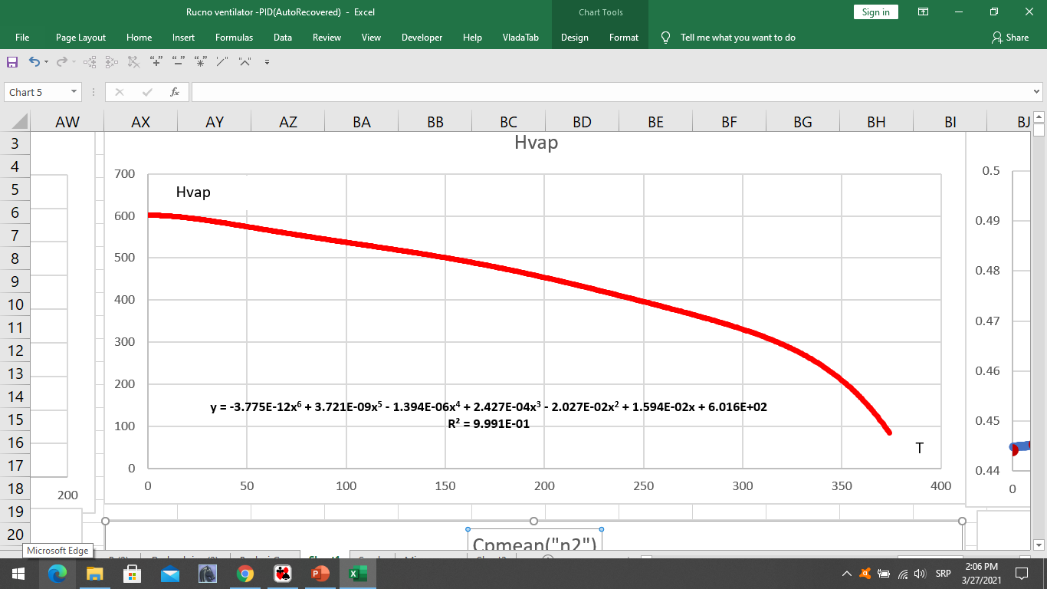

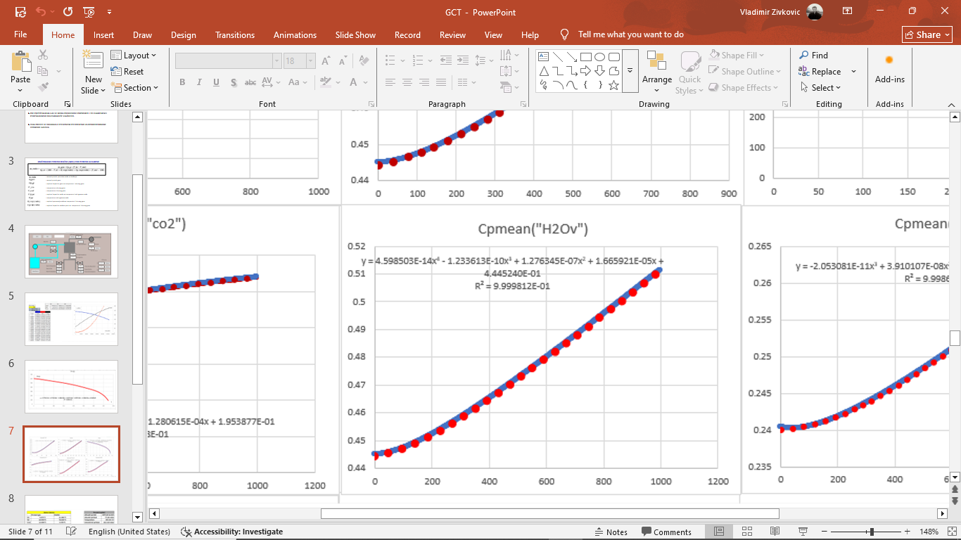

Vrednost ulazne temperature u rashladnu kulu nije samo aritmetički proračun procentualnih udela vrelog i hladnog gasa, već se zasnovana na svim termodinamičkim karakteristikama i hemijskog sastava ovih gasova prlikom njihovog mešanja.

U aplikaciji su primenjena sledeća uprošćenja:

* Nema šumova ili blage varijacije vrednosti koja dolaze sa senzora
* Zanemarana je gustina gasa kao zavisna veličina od njegove temerature
* Sve promene su trenutne, nema kašnjenja koje u realnom sistemu postoji zbog veličine postrojenja i distance između izvora promene i sezora za registrovanje promene
* Zanemareno je prisustvo on/off ventila na vodu za dopremu vode u rashladnu kulu, podrazumevano je njegovo prisustvo

Autor:

Vladimir Živković